муниципальное дошкольное образовательное учреждение
«Детский сад № 285 Красноармейского района Волгограда»
МОУ Детский сад № 285
400082, Россия, Волгоград, ул. Российская, 3а.
Тел.62-04-52 (факс), 62-04-50, E-mail: dou285@volgadmin.ru
ОГРН 1033401198698, ИНН 3448019271, КПП 344801001

Методическая разработка

«Социальное партнёрство семьи и дошкольного учреждения как ресурс социокультурного развития личности»

на IVВсероссийский педагогический конкурс «Моя лучшая методическая разработка»


Разработали:
Егорова Юлия Владимировна, старший воспитатель
высшей квалификационной категории
Иванищина Ольга Николаевна, воспитатель
высшей квалификационной категории

Волгоград, 2022г.

Цель: активизировать партнёрское взаимодействие семьи и дошкольного учреждения в вопросах социокультурного развития личности ребёнка.
Задачи:
- изучить инновационные формы взаимодействия семей воспитанников и детского сада, направленные на развитие социокультурного развития личности;
- разработать конкретные маршруты образовательно- досуговой деятельности родителей с детьми в выходные дни;
- растиражировать варианты маршрутов выходного дня для выбора родителями;
- ориентировать родителей и детей на активное общение с объектами и субъектами ближайшего кружения;
- мотивировать семьи воспитанников на оформление творческих альбомов с содержательным отдыхом в виде детских рисунков, фотографий, литературных работ.
Актуальность:
Дошкольное образование сегодня претерпевает существенные изменения, адекватные изменениям в государстве и обществе.
Все более актуальными становятся вопросы организации социального партнерства и форм эффективного сотрудничества дошкольного учреждения с семьями воспитанников.
В стране изменилась роль образования в решении общественных проблем. Расширение границ социального партнерства диктует и новая политика в области образования. Основной принцип организации социального партнерства - сплочение разных социальных групп, имеющих собственные интересы в сфере образования, вокруг единой цели - всестороннего и полного развития личности ребенка.
В современной педагогической литературе под партнерством понимают взаимовыгодное конструктивное взаимодействие, характеризующееся «доверием, общими целями и ценностями, добровольностью и долговременностью отношений, а также признанием ответственности сторон за результат».
В дошкольном возрасте социальный опыт приобретается детьми в активном взаимодействии, в общении и зависит от разнообразия социальных отношений, которые ему предоставляются ближайшим окружением. Родители представляют первый круг социального окружения ребенка, а потому их роль в воспитании, образовании и развитии подрастающего человека трудно переоценить.
Социально-педагогическое партнерство детского сада и семьи можно рассматриватькак ресурс социокультурного развития личности ребёнка-дошкольника.
В практике нашего детского сада одной из инновационных форм взаимодействия с семьёй находят применение «Образовательно-досуговые маршруты выходного дня».
Культурный, насыщенный познавательной деятельностью организованный отдых является той социальной областью, в которой человек восстанавливает психологическое состояние через увлекательную деятельность, реализует потребность в физической активности, общается и саморазвивается.
По опыту общения с родителями знаем, что выходные дни для них часто становятся испытанием: ребёнок подвижен, излишне эмоционален, отвлекает от просмотра телевизора, гаджета; всё время просит куда-то пойти: в кино, во двор, в гости. В нашем детском саду давно появилась традиция «Утренний сбор», когда дети делятся впечатлениями о проведённых выходных днях. И раньше очень часто приходилось слышать «Всё было, как обычно. Смотрел телевизор» или «Папа лежал на диване. Мама готовила. Я играла».
Организация работы педагогического коллектива в рамках инновационной формы взаимодействия с родителями позволили изменить эту ситуацию. «Образовательно-досуговые маршруты выходного дня» выступают альтернативой пассивному домашнему «отдыху».
Красноармейский район Волгограда самый отдалённый от центра города район. Наш город известен всему миру памятниками, музеями, славной историей, современными парками и красивыми аллеями. Родители с детьми не всегда имеют возможность побывать на Мамаевом Кургане, в музее-панораме «Сталинградская битва» и во многих других памятных и незабываемых местах.
Наш район тоже имеет богатую историю, очень много красивых уголков, где можно всей семьёй отдохнуть, приобщиться к ценностям культуры, расширить кругозор.
Ответ на вопрос: «Куда пойти с ребенком в выходные?» - весьма риторический. Это могут быть как различные парки, так развлекательные центры, детские кафе, зоопарк, библиотека, музейно-выставочный центр, каток и многое другое.
Методы и приёмы организации деятельности с участниками:
Нами разработано 15 образовательно-досуговых маршрутов. По отзывам родителей девять маршрутов наиболее интересные и содержательные. Каждый маршрут имеет образовательную и досуговую направленность. Образовательная направленность обеспечивает вовлечение ребёнка в познавательный процесс, обогащение представлений об окружающем мире, развитие стремления к новым и ранее неизвестным открытиям. Досуговая направленность имеет другое назначение: побыть вместе всей семьёй, узнать друг друга лучше и культурно отдохнуть.Остановки маршрута находятся в разной доступности друг от друга. Чаще всего это пешая доступность. Все маршруты имеют свою четко сформулированную тему. Тема является стержнем, который объединяет все объекты и предметы маршрута в единое целое.
Для каждого маршрута оформлены яркие буклеты, в которых содержится познавательная информация об изучаемом объекте, графики работы и адреса культурных учреждений, расписание и темы квест -игр, перечень предлагаемых развлекательных и образовательных мероприятий.
Алгоритм составления и последующей работы с семьями воспитанников в рамках образовательно -досугового маршрута выходного дня:
- выбор маршрута
- определение остановок
- подбор образовательного и информационного материала
- планирование досуговой части маршрута
Виды и содержание деятельности участников в процессе осуществления образовательно- досуговых маршрутов выходного дня. (Приложение № 1)
По понедельникам, на «Утреннем сборе», детям предлагается поделиться впечатлениями о прогулке с родителями, зарисовать самые интересные моменты. После прохождения маршрута родители готовят творческий отчёт в виде фотоматериалов, которые размещаются на стенде в родительском уголке или оформляются альбомы по образовательно- досуговым маршрутам выходного дня (Приложение № 2).
Как правило, фотографии вызывают большой интерес у родителей и детей, которые по разным причинам не отправились по маршруту. Это становится поводом для планирования семейной прогулки в ближайшее время.
В дошкольном учреждении существует традиция: родители после значимых мероприятий делятся своими впечатлениями в Книге отзывов. Эмоциональные оценки родителей о насыщенных и содержательных выходных днях – положительный для нас результат, мотивация педагогического коллектива к поиску новых форм сотрудничества с родителями наших воспитанников.
Результативность использования образовательно- досуговых маршрутов выходного дня.
Мы отмечаем, что маршруты выходного дня вызывают чувство радости у детей и неподдельный интерес. Вместе с тем появляется стимул к получению новой информации, а если ребёнок является участником развлекательного действия — совершенствуются и закрепляются практические умения и навыки, приобретённые вовремя специально организованной образовательной деятельности, ребёнок приобщается к культурному и содержательному времяпровождению.
Родители в своих отзывах и анкетах отмечают, что общая деятельность повышает эмоциональный фон внутри семьи, расширяет кругозор, даёт много поводов для общения, укрепляет детско-родительские отношения, способствует формированию здорового, совместного досуга и обретению новых единомышленников.
(Приложение № 3)

Приложение № 1
Образовательно- досуговые маршруты
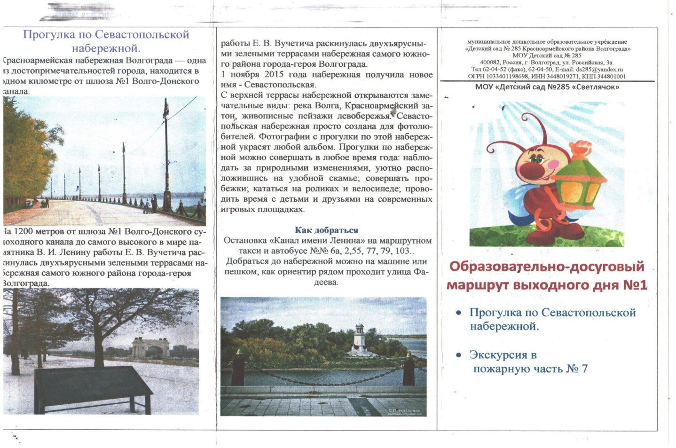
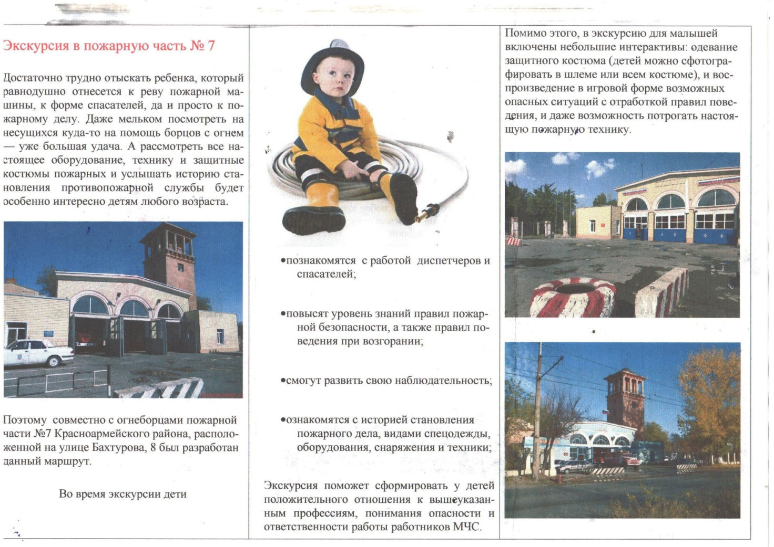

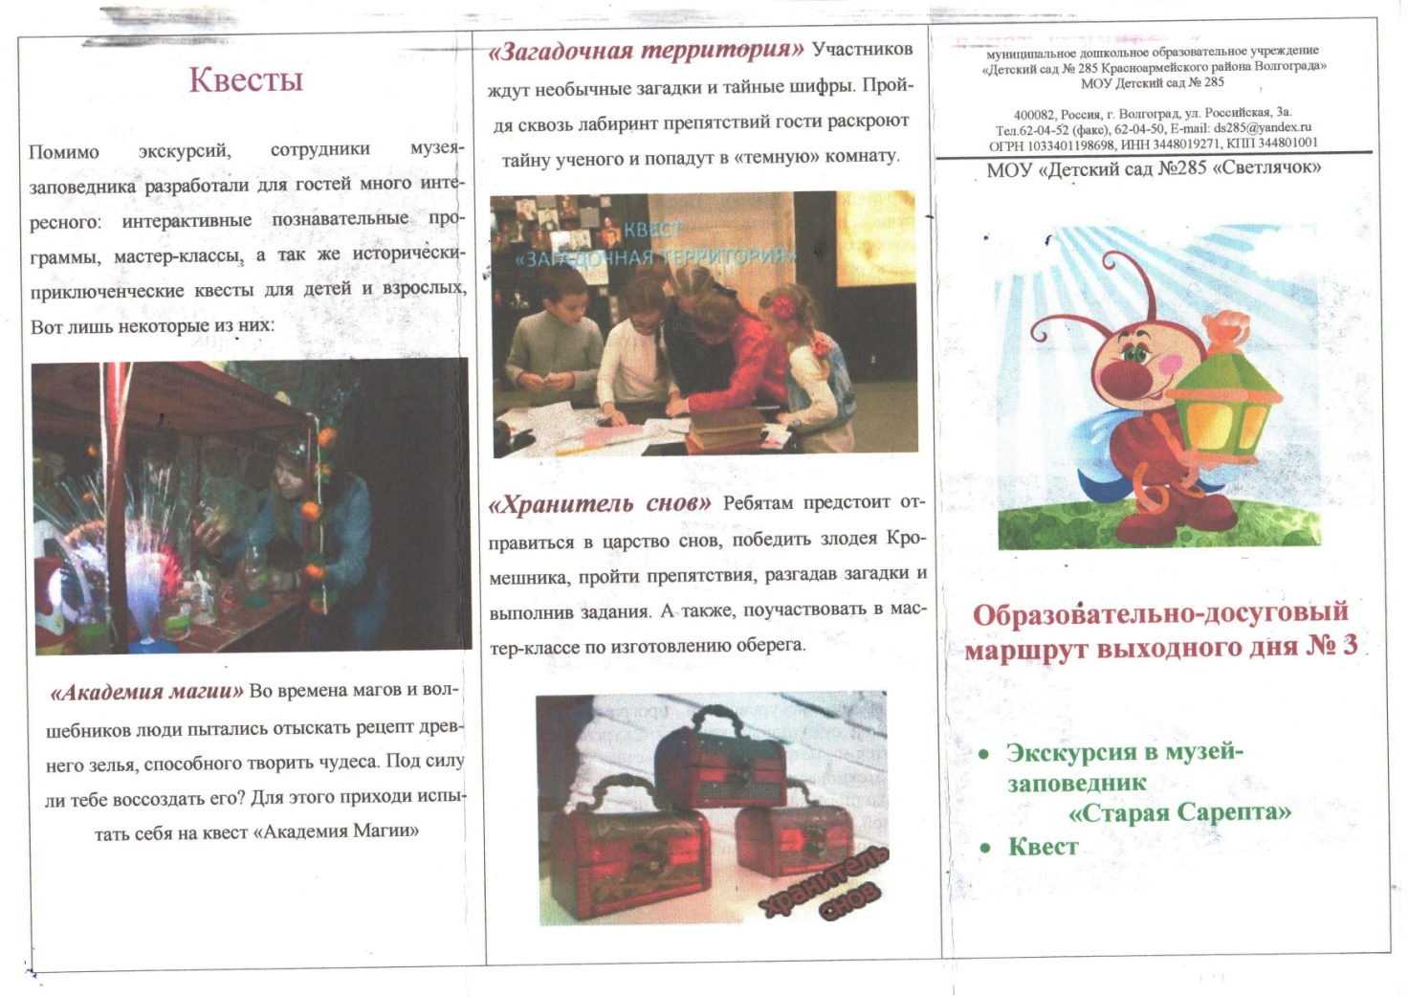
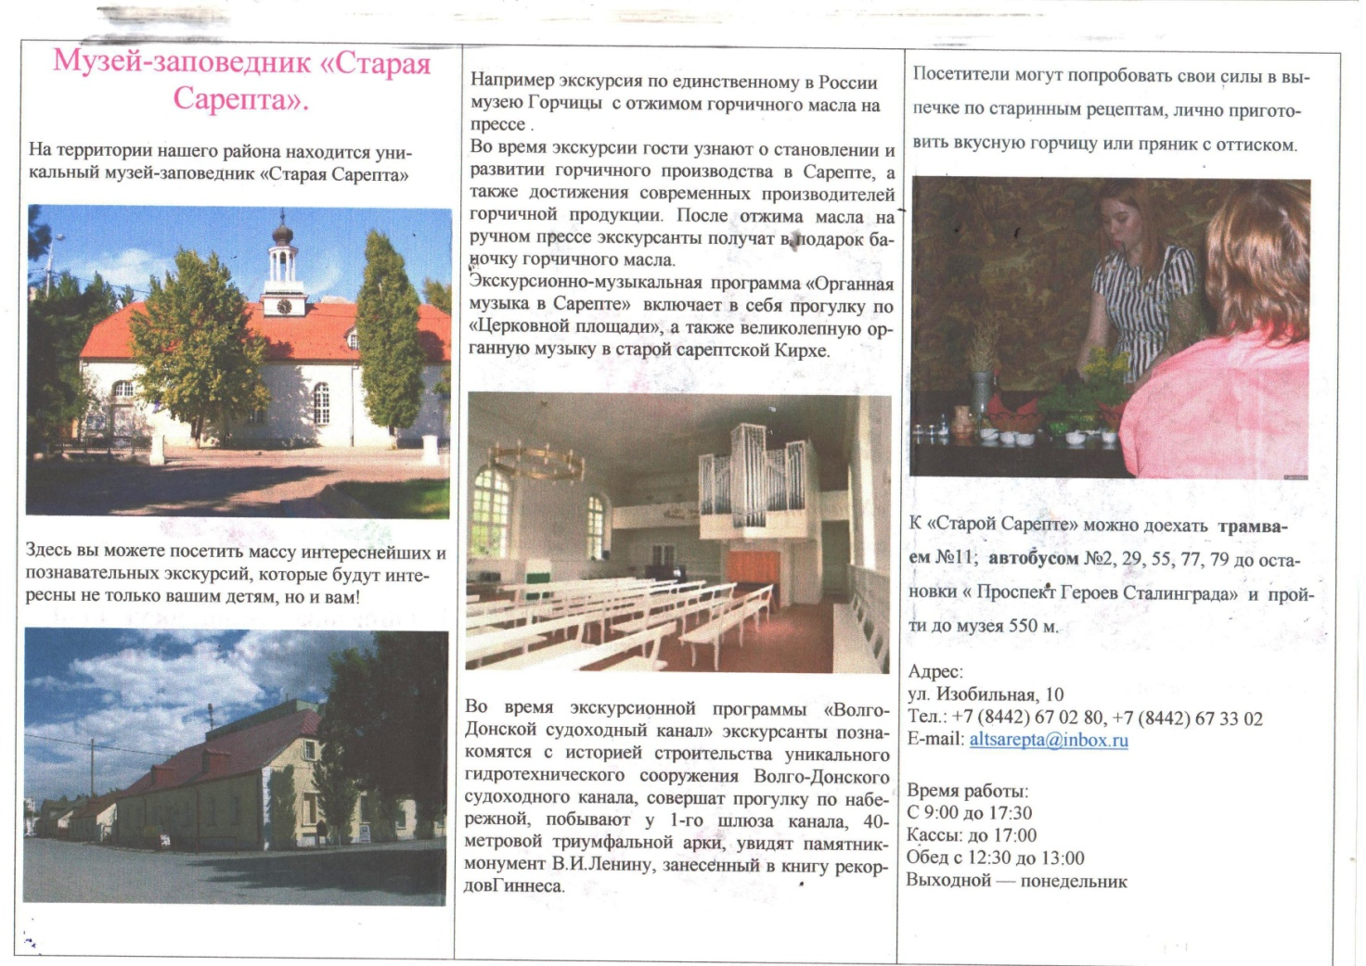

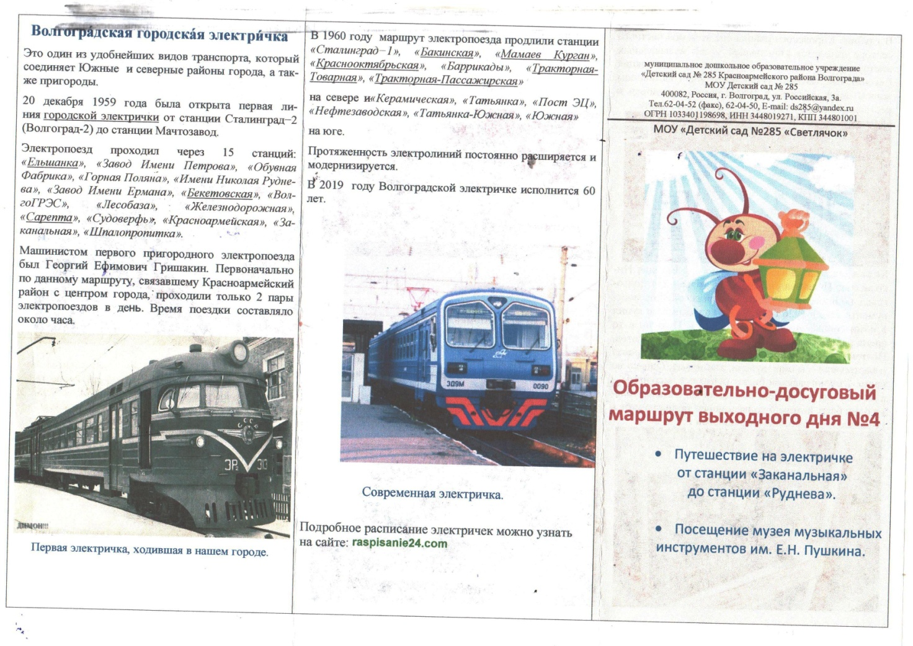
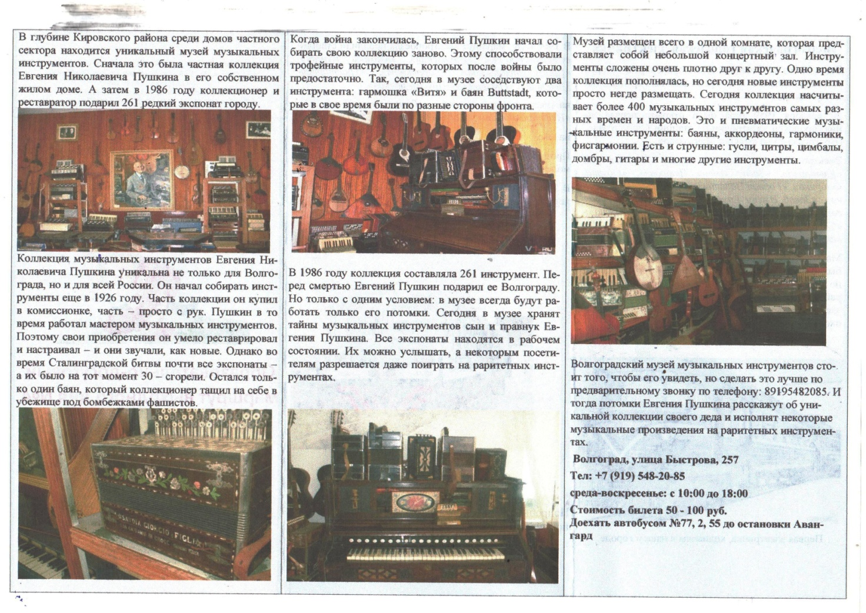

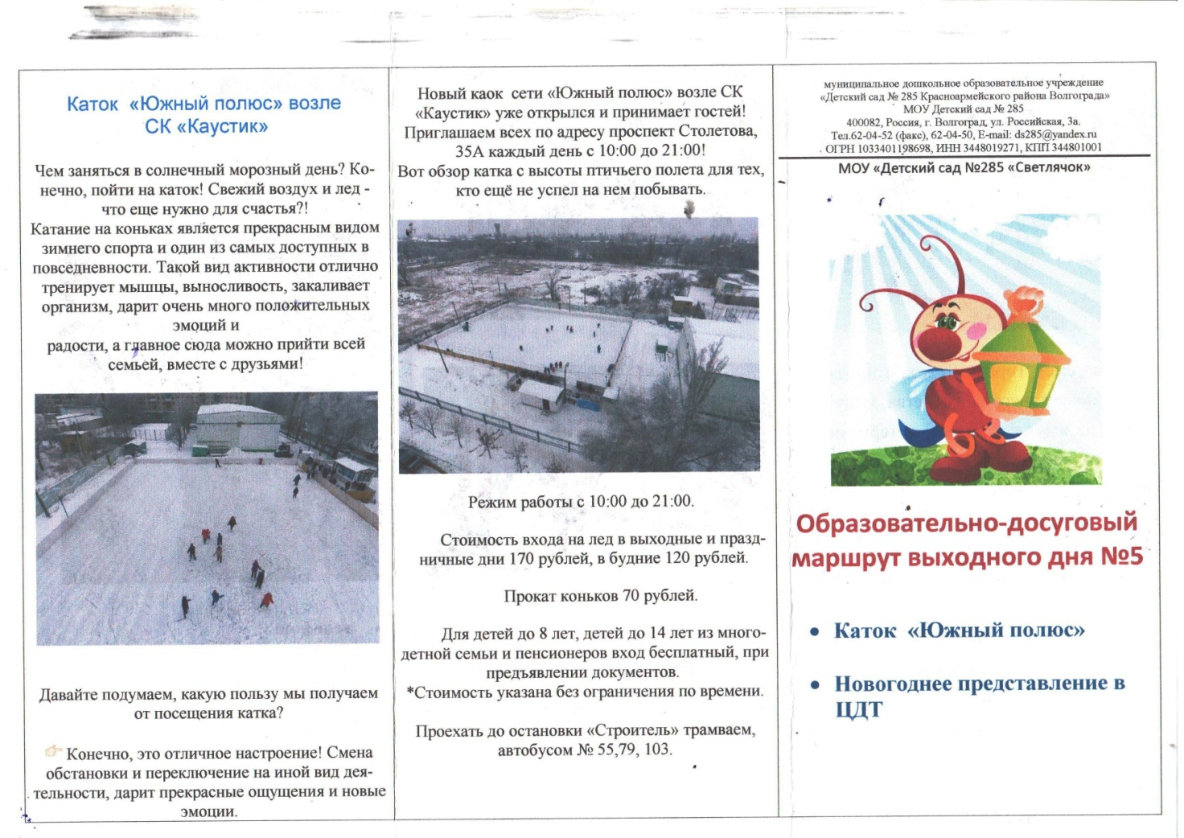
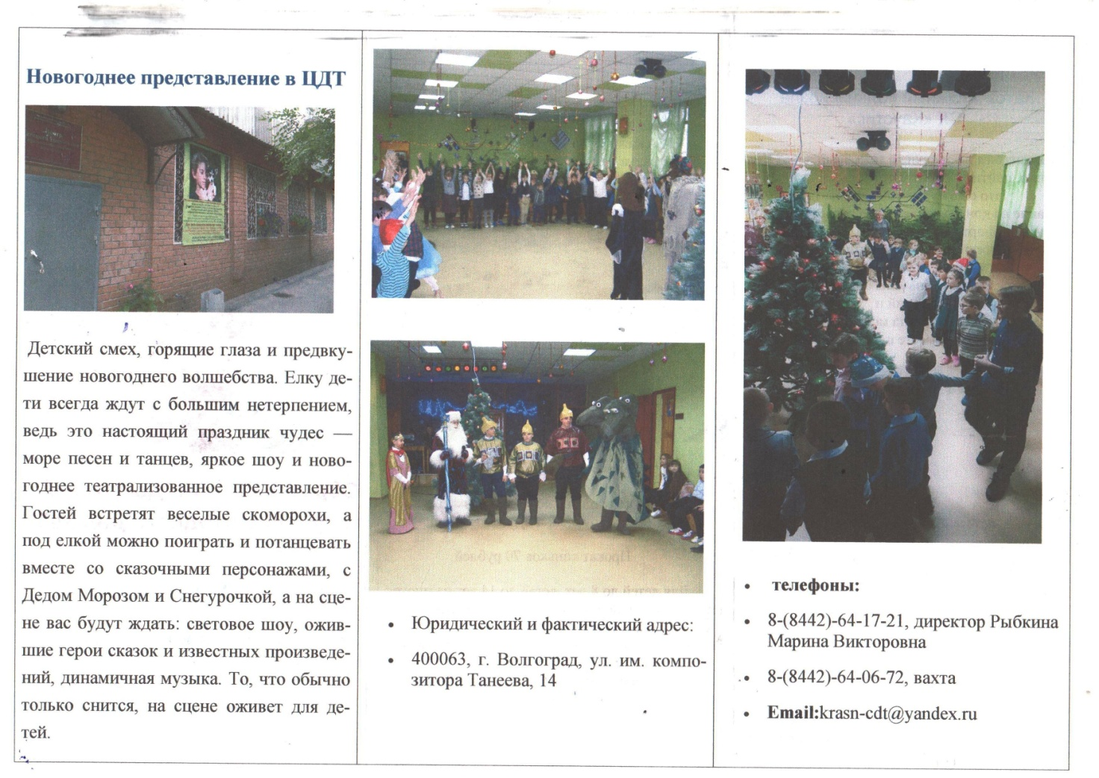

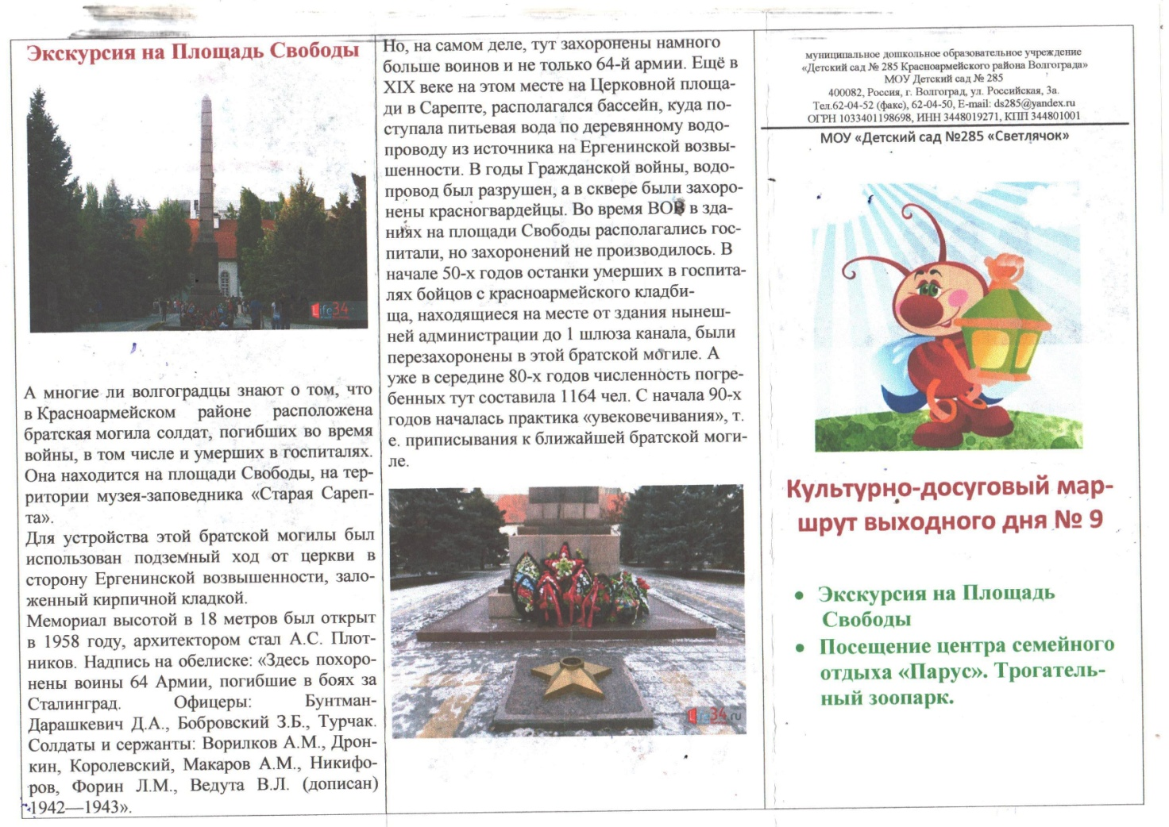
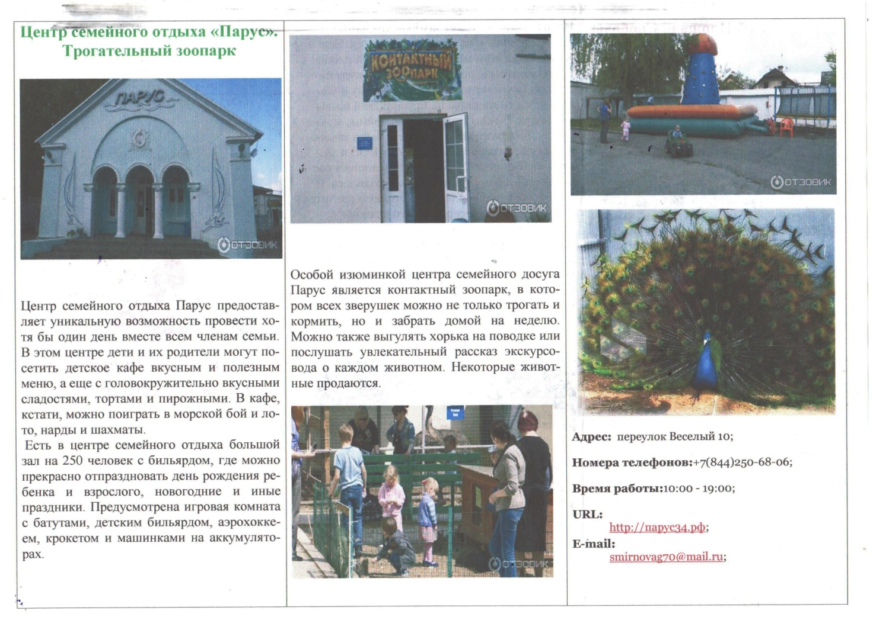

Приложение № 2
Альбом Воронина Миши

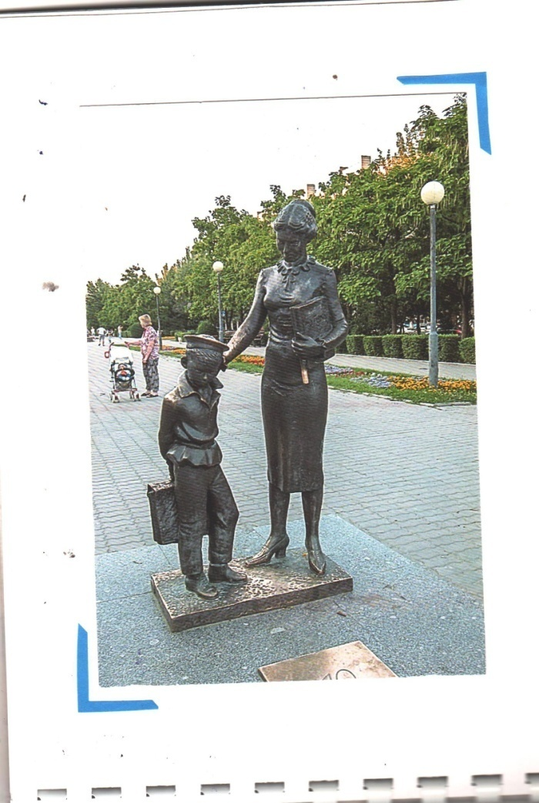

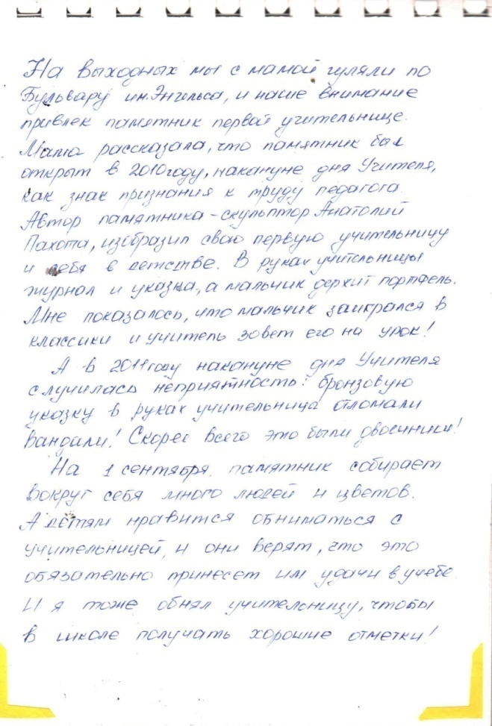
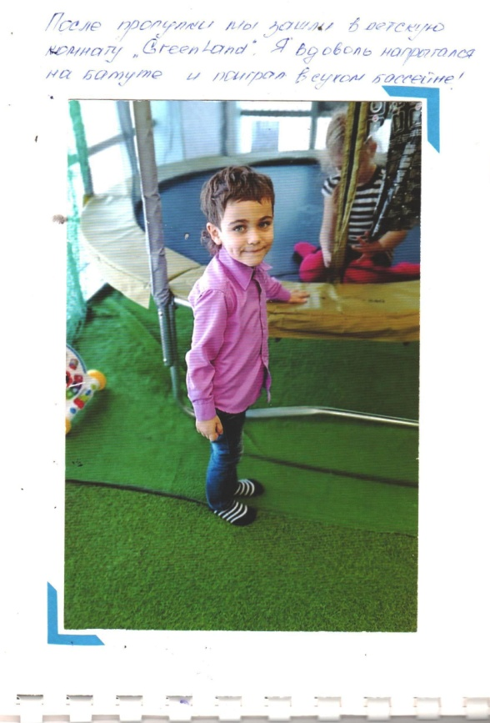
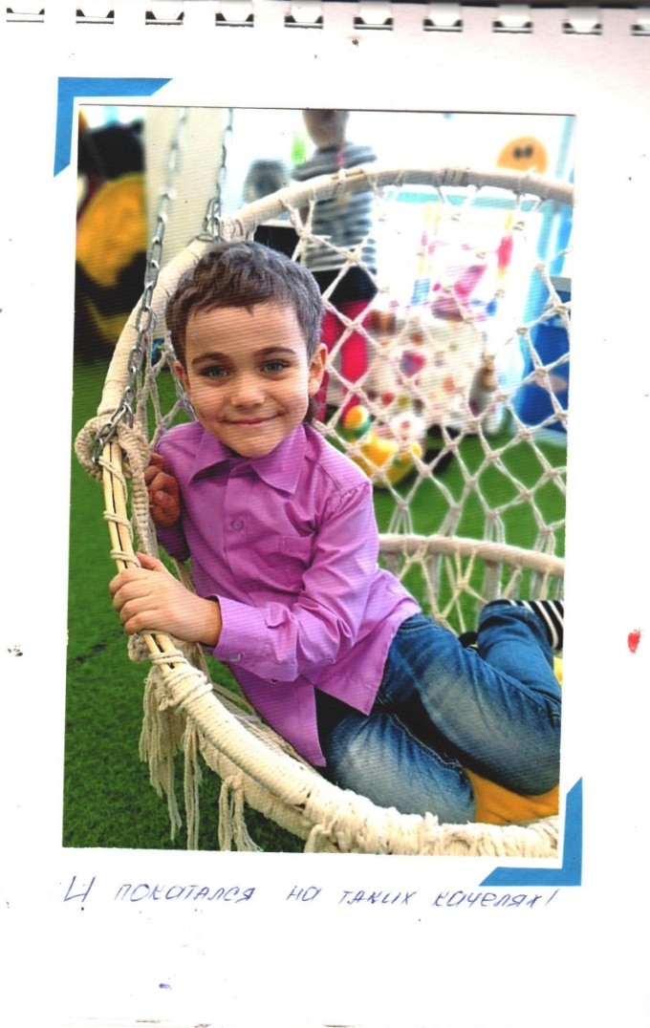


Приложение № 3
Отзывы родителей



